ADI SOYADI:  SINIFI NO: | 2025-2026 EĞİTİM ÖĞRETİM YILI  BAYRAMYAZI ORTAOKULU  5.SINIF SOSYAL BİLGİLER DERSİ  1. DÖNEM 1. YAZILI SINAVI (3.SENARYO) | PUAN

PUAN | 1.SORU | 2.SORU | 3.SORU | 4.SORU | 5.SORU
PUAN | 20 | 20 | 20 | 20 | 20

SORU 1. Elazığ Çayda Çıra Mahallesinde oturan Eslem, okuldan geldiğinde dedesinin evde olduğunu görür. Dedesinin elini öperek hatırını sorar. Bu sırada alt katta oturan arkadaşı Ela, oyun oynamak için Eslem’i çağırır. Dedesinden izin alarak dışarı çıkan Eslem arkadaşı ile oyunlar oynar.
Buna göre Eslem’in içinde yer aldığı gruplardan ve sahip olduğu rollerden 3 tanesini yazınız.
CEVAP:
Gruplar:
Roller:

SORU 2. Zeynep, Harput Ortaokulu 5.sınıfta okumaktadır. Dersi çok dikkatli dinleyen Zeynep, konu hakkındaki düşüncelerini, parmak kaldırarak ve öğretmeninden izin isteyerek ifade etmektedir.
Buna göre Zeynep;
a. Hangi grupta yer almaktadır.
b. Bu gruptaki rolü nedir?
c. Hangi hakkını kullanmıştır.
d. Sorumluluklarını yerine getirmiş midir? Yazınız.
CEVAP:
a.
b.
c.
d.

SORU 3. Aşağıda verilen görsellerin adını ve hangi ülkeye ait olduğunu yazınız.
1 | 2 | 3 | 4
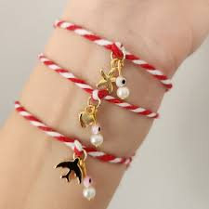 | 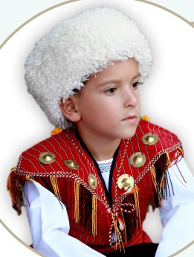 | 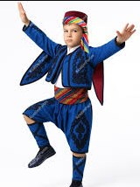 | 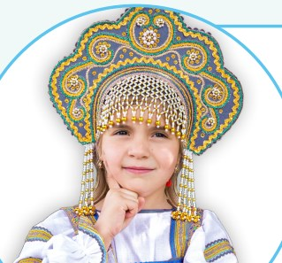
CEVAP:  1-  2- |  | 3-  4-
SORU 4. Genel ağ haberini dikkate alarak aşağıdaki soruları cevaplayınız.

Japonya, Tohuku depreminde "yardım elini" uzatan Türkiye'yi unutmuyor

Japonya'da 2011'de meydana gelen 9 büyüklüğündeki Tohuku depremi ve tsunamide Türkiye'nin kendilerine uzattığı yardım elini unutmayan Japonya Hükümeti, 6 Şubat 2023'teki afetin ardından gösterdiği desteğini iki yıldır aralıksız sürdürüyor.
Ülkelerinde yaşanan afetlerde Türkiye'nin her zaman kendilerine yakından destek olduğuna dikkati çeken Katsumata, "Japonya'daki büyük depremde Türkiye hemen bize yardım etmiş. AFAD uzmanları, Japonya'da arama kurtarma faaliyetlerinde bulunarak en erken gelen ve en geç giden ekipler olmuş. Bundan dolayı Japonya halkı adına kendilerine teşekkür ediyorum." diye konuştu.
Katsumata, Türkiye ve Japonya'nın kadim dost olduğunu, bu duyguları geleceğe taşımak için ellerinden geleni yaptıklarını belirtti. (Genel ağ haberi)
a.Japonya neden Türkiye’ye yardım etme gereği duymuştur?
b. Japonya’da arama kurtarma faaliyeti yürüten Türk kuruluşu hangisidir?
CEVAP:
a.

b.

SORU 5. Aşağıda göreceli konum özellikleri verilen illerin hangileri olduğunu yazınız.
1 | 2 | 3 | 4
Ülkemizin kuzeybatısında yer alır. Kırkpınar yağlı güreşleri ve Selimiye Camisi ile tanınır. Bulgaristan’a komşudur. | Ülkemizin en kalabalık kentidir. Boğazı ile ünlüdür. Topkapı Sarayı ve Ayasofya Camisi ile bilinir. | Yüzölçümü en büyük ilimizdir. Ülkemizin tahıl ambarıdır. Mevlana Türbesi ile bilinir. | Ülkemizin doğusunda yer alır. Kedisi ve gölü ile ünlüdür. İran ile komşudur.
..... | ..... | ..... | ......

Zeki DOĞAN – Sosyal Bilgiler Öğretmeni – www.sosyalciniz.net
BAŞARILAR....

5. SINIF SOSYAL BİLGİLER DERSİ
1. DÖNEM 1. ORTAK YAZILI KONU SORU DAĞILIM TABLOSU
SENARYO 3
Öğrenme  Alanı | Konu (İçerik  Çerçevesi) | Öğrenme Çıktıları | Soru Sayısı
BİRLİKTE YAŞAMAK | Gruplar ve Roller | SB.5.1.1. Dâhil olduğu gruplar ve bu gruplardaki rolleri arasındaki ilişkileri çözümleyebilme | 2
BİRLİKTE YAŞAMAK | Kültürel Özelliklere  Saygı ve Birlikte  Yaşama Kültürü | SB.5.1.2. Kültürel özelliklere saygı duymanın birlikte yaşamaya etkisini yorumlayabilme | 1
BİRLİKTE YAŞAMAK | Yardımlaşma ve  Dayanışma  Faaliyetlerinin  Toplumsal Birliğe  Etkisi | SB.5.1.3. Toplumsal birliği sürdürmeye yönelik yardımlaşma ve dayanışma faaliyetlerine katkı sağlayabilme | 1
EVİMİZ DÜNYA | Yaşadığı İlin  Göreceli Konumu | SB.5.2.1. Yaşadığı ilin göreceli konum özelliklerini belirleyebilme | 1

